Федеральное государственное бюджетное образовательное учреждение высшего профессионального образования
«Санкт-Петербургский государственный университет»

ВЫПУСКНАЯ КВАЛИФИКАЦИОННАЯ РАБОТА
НА ТЕМУ: ВЛИЯНИЕ ОРТОПЕДИЧЕСКИХ КОНСТРУКЦИИ
НА МИКРОФЛОРУ ПОЛОСТИ РТА

Выполнила студентка
Угрехелидзе Моника
5 курса 522 группы
Научный руководитель
к.м.н. Голинский Юрий Георгиевич

Санкт-Петербург
2018 год.

Оглавление
ПЕРЕЧЕНЬ УСЛОВНЫХ ОБОЗНАЧЕНИЙ………………………………..3
ВВЕДЕНИЕ
Актуальность 4
Цель и задачи исследования 4
Практическая значимость: 5
Глава 1 ОБЗОР ЛИТЕРАТУРЫ
1.1. Современное представление вопроса об ортопедическое лечение пациентов с дефектами зубных рядов. 6
1.2 Применение ортопедических конструкций при протезировании. 11
1.3 Микрофлора полости рта в норме и ее изменения при потере зубов 17
ГЛАВА 2. МАТЕРИАЛ И МЕТОДЫ ИССЛЕДОВАНИЙ
2.1. Объект исследования 27
2.2. Методы микробиологического исследования 30
ГЛАВА 3. РЕЗУЛЬТАТЫ СОБСТВЕННЫХ ИССЛЕДОВАНИЙ
3.1. Клиническая характеристика лиц обследуемых групп 36
3.3. Микрофлора полости рта у пациентов, пользующихся зубными протезами 39
Глава 4. ЗАКЛЮЧЕНИЕ И ВЫВОДЫ
4.1. Заключение 44
4.2.Выводы 47
4.3Практические рекомендации 47
СПИСОК ИСПОЛЬЗУМОЙ ЛИТЕРАТУРЫ 48

ПЕРЕЧЕНЬ УСЛОВНЫХ ОБОЗНАЧЕНИЙ
ВОЗ – всемирная организация здравоохранения
ГБУЗ – государственное бюджетное учреждение здравоохранения
КОЕ – колониеобразующая единица
УПМ – условно-патогенных микроорганизмов
ФБГУ – федеральное государственное бюджетное учреждение
ВВЕДЕНИЕ

Актуальность темы. Согласно данным, опубликованным ВОЗ, 75% населения земного шара страдают частичным отсутствием зубов. При этом современная стоматология предлагает немало способов восстановления утраченных зубов. Однако в настоящее время классическим способом восстановления зубных рядов являются съемные пластиночные протезы. В качестве материалов для изготовления которых используются акрилаты, вследствие удовлетворительных физико-химических свойств и приемлемой стоимости по сравнению с другими высокомолекулярными соединениями. Однако, наряду с положительными свойствами акрилатов, существуют и отрицательные. Так установлено, что при полимеризации акриловой пластмассы образуются микропоры, которые вследствие своей шероховатости являются хорошей основой для адгезии микроорганизмов. Кроме того, акриловая пластмасса не обладает достаточной теплопроводностью, в связи с чем под базисом протеза создаются благоприятные условия для роста и размножения патогенных и условно-патогенных микроорганизмов.
Патологическим состояниям, обусловленным действием материалов, используемых для изготовления зубных протезов, посвящены многочисленные работы, однако, должного внимания влиянию конструкций на микрофлору полости рта не уделялось. Микрофлора является одним из наиболее информативных показателей функционального состояния биоценоза. В условиях нормальной микрофлоры симбионты играют важную роль в поддержании колонизационной резистентности слизистой оболочки полости рта. Изменения в составе микробиоценоза полости рта, по мнению О.А.Гавриловой, клинически могут проявляться различными нозологическими формами заболеваний: кариесом, гингивитом, пародонтитом, стоматитом.
С учетом вышеизложенного целью настоящей работы является выявление особенностей обсемененности условно-патогенными микроорганизмами полости рта пациентов, пользующихся ортопедическими конструкциями.

Для достижения цели поставлены следующие задачи:
1.Изучить стоматологический статус пациентов, пользующихся зубными протезами.
2. Оценить изменения микробного пейзажа полости рта пациентов после проведения ортопедического лечения.

Практическая значимость:

Проведенное исследование позволило оценить различия в обсемененности микроорганизмами слизистой оболочки полости рта до исследования спустя шесть месяцев после протезирования ортопедическими конструкциями.
Микробиологическое изучение объекта исследовательской работы позволило сформулировать рекомендации для врачей-стоматологов с обоснованием целесообразности комплексной (ортопедической, микробиологической) терапии пациентов с дефектами зубных рядов.

Глава 1 Обзор литературы
  - Современное представление вопроса об ортопедическое лечение пациентов с дефектами зубных рядов.
Отсутствие зубов, наряду с кариесом и болезнями пародонта, относятся к наиболее распространенным заболеваниям челюстно-лицевой области. В качестве причин потери зубов отмечают кариес и его осложнение, заболевания пародонта, в том числе возникшие на основе функциональной перегрузки и травмы. Перечисленные этиологические факторы влияют на сформировавшуюся челюстно-лицевую область.
В настоящее время дефекты зубных рядов рассматриваются как патологические состояния с характерной клинической картиной, степень выраженности которой обусловлена протяженностью и топографией дефекта, а также этиологическим фактором потери зубов, видом прикуса, состоянием тканей пародонта, давностью удаления зубов, возрастом пациента [35].
По данным В.Г.Васильченко (1968), у большинства населения (60%) после 35-40 лет отмечаются частичные дефекты зубных рядов или полностью беззубые челюсти.
Сохранность целостности зубных рядов является одним из критериев здоровья, невосстановленная утрата зубов приводит к нарушению функции жевания, а со временем и к нарушению деятельности других органов и систем организма. Лечение сводится к восстановлению функции жевания путем изготовления зубных протезов.
Необходимость населения в протезировании, по данным С.Д.Арутюнова с соавт. (2002), достигает 95%, однако изготовленные конструкции спустя некоторое время утрачивают функциональную значимость, и возникает необходимость изготовления новых. Все это в целом формирует одну из самых актуальных проблем современной ортопедической стоматологии.
Наиболее распространенным видом оказания ортопедической помощи больным, имеющим дефекты зубных рядов, являются съемные пластиночные протезы. Потребность в протезировании съемными конструкциями в возрастной группе 30-60 лет определяется в 60%, а в более старшем возрасте в 80-90% от числа обследованных [14].
Ортопедическое лечение больных съемными протезами у 50-75% пациентов, в зависимости от вида конструкции, позволяет восстановить жевательную эффективность челюстно-лицевой области, нарушенную фонетику и эстетику лица [25].
Большим преимуществом съемных протезов перед мостовидными является возможность использования их при протяженных дефектах зубных рядов. Протезирование такими конструкциями в ряде случаев исключает для опорных зубов препарирование под искусственные коронки.
Основным элементом съемного пластиночного протеза является базис, несущий на себе искусственные зубы и фиксирующие элементы. Покрывая слизистую оболочку полости рта, протез вызывает нарушения тактильной, вкусовой, температурной чувствительности. Кроме того, ухудшается процесс самоочищения полости рта. В связи с тем, что толщина пластмассового базиса в среднем составляет 2-2,5 мм, его использование часто приводит к изменению речи, за счет уменьшения объема полости рта [11].
В зависимости от способа передачи жевательного давления различают съемные пластиночные и бюгельные протезы. Если первые конструкции передают жевательную нагрузку непосредственно на слизистую оболочку, то бюгельные протезы дают возможность распределить её между слизистой оболочкой и опорными зубами, что является более физиологичным процессом. Технологическая сложность и дороговизна бюгельных конструкций ограничивает их широкое использование в повседневной практике (7%), в то время как простота изготовления и доступность пластиночных протезов позволяют изготавливать их почти всем нуждающимся (93%) [27].
Во всем мире в настоящее время изготовление базисов съемных протезов осуществляется с использованием пластмасс акрилового ряда, которые являются высокополимерными органическими соединениями, обладающими достаточной механической прочностью и высокими эстетическими свойствами.
Однако акрилаты не лишены недостатков. Одним из них является пористость пластмассы, которая определяет гигиенические и эстетические критерии оценки съемного зубного протеза [42].
По данным Сафарова (2000), сложность взаимоотношений базиса протеза с опорными тканями может быть обусловлена несовершенством технологии изготовления их на всех этапах.
Клинические наблюдения и экспериментальные исследования А.А.Седунова в 1988 году дают основание утверждать о незначительном раздражающем действии полиметилакрилата на организм человека.
Проблема реабилитации пациентов с утратой зубов является актуальной потому, что эффективность ортопедического лечения зависит не только от технологии изготовления съемных протезов, но и от состояния гомеостаза полости рта, который в существенной мере обусловливает непрерывное омывание поверхности полости рта слюной и поддержание постоянного рН [31].
Значение секрета слюнных желез для тканей полости рта трудно переоценить, настолько разнообразные и жизненно важные функции он выполняет в организме: обеспечивает начальные этапы полостного пищеварения, процессы жевания и глотания, трофическое обеспечение зубов, пародонта и слизистой оболочки, а также антимикробную защиту, как полости рта, так и всего организма в целом [6].
С другой стороны, в слюне содержатся также вещества, которые усиливают метаболическую активность бактерий и облегчают их прикрепление к слизистой оболочке полости рта [37].
Особенности изменения количества и состава секрета слюнных желез, при дефектах зубных рядов, описаны Е.А.Земской с соавт.(1982), установившими снижение уровня секреции, отражающееся на состоянии локального иммунитета полости рта.
И.С.Стоянова (2003) отмечает, что изменения кислотно-щелочного состояния среды могут оказывать прямое действие на состав бактериальной флоры полости рта. Показатели кислотно-основного равновесия широко использовались в ортопедической стоматологии, для изучения влияния конструкций на слизистую оболочку полости рта. Введение протезов, особенно съемных, приводит к увеличению слюноотделения.
Также установлена зависимость рН среды от функциональной полноценности протезов. Неспецифическая резистентность полости рта реализуется через клеточные и гуморальные факторы, среди которых немаловажную роль играет лизоцим, который представляет собой белок, обладающий широким спектром антимикробной активности. Естественная функция лизоцима состоит в регулировании проницаемости мембран и тканевых барьеров путем воздействия на их полисахаридные компоненты за счет расщепления гликозидных связей. Действие лизоцима на микробы, в основном грамположительные, приводит к разрушению пептидогликана клеточной стенки и последующей гибели бактериальной клетки. При лизисе грамотрицательных микроорганизмов мурамидаза действует совместно с системой комплемента [9].
По мнению С.А.Калашниковой (1999), за счет мурамидазы слюны происходит защита от бактерий в полости рта, ускоряется процесс заживления ран, в более ранние сроки происходит разрешение воспалительного процесса.
Исследования Н.В.Шабашовой с соавт. (2004) показали снижение активности лизоцима слюны при воспалительно-деструктивных процессах в слизистой оболочке полости рта, губ и тканях пародонта. В полости рта постоянно действует большое количество неспецифических факторов, защитная активность которых является резервной функцией, поскольку в норме они принимают участие в различных естественно-биологических процессах, происходящих в полости рта.
По мнению И.И.Олейник с соавт. (1991) показателем воспалительного процесса в полости рта является увеличение содержания С-реактивного белка в ротовой жидкости, а наличие щелочной фосфатазы в слюне указывает на воспалительно-дистрофические процессы в тканях пародонта.
Таким образом, восстановление целостности зубных рядов съемными конструкциями позволяет, с одной стороны, восстановить: внешний вид пациента, утраченные функции жевания и речи; с другой же, оказывает влияние на микрофлору полости рта. И если первый аспект съемного протезирования изучен детально, то последний требует проведения исследований по изучению особенностей микрофлоры полости рта при протезировании, что и предопределило целесообразность настоящей работы.

1.2 Применение ортопедических конструкций при протезировании.

Крепкие зубы не только обеспечивают привлекательную улыбку, но и являются залогом хорошего самочувствия, поскольку от качества пережевывания пищи зависит здоровье желудочно-кишечного тракта и других органов пищеварительной системы. Но похвастать здоровыми зубами может далеко не каждый человек. Часто целостность зубного ряда нарушается вследствие заболеваний полости рта, травм, возрастных и иных причин.
Утрата всего одного зуба ведет к отрицательным последствиям, в числе которых деформация прикуса, изменение жевательных поверхностей моляров, атрофия костной ткани и т.д. Именно поэтому рекомендуется не затягивать с установкой зубных протезов.
В зависимости от индивидуальных особенностей стоматолог-ортопед предлагает несъемное и съемное протезирование. Съемные зубные протезы, применяемые в стоматологической практике, представляют собой надежную и функциональную конструкцию, незаметную для окружающих и не снижающую качество жизни пациента.
Съемные протезы делятся на несколько групп по таким признакам, как:
- количество оставшихся зубов,
- по этому параметру съемные протезы делятся на полные и частичные;
- продолжительность ношения,
- по данному признаку съемные протезы делятся на временные и постоянные. Первые рекомендованы для восстановления зубного ряда на то время, которое требуется для изготовления постоянного протеза. Ношение таких протезов предупреждает смещение соседних зубов и обеспечивает психологический комфорт. Последнее, особенно важно, если утрачен зуб в зоне улыбки. Что касается постоянных протезов, то они предназначены для долговременного использования;
3)конструкция и материалы,
- в зависимости от конфигурации протеза и использованных материалов выделяют пластиночные и бюгельные (на замках и на кламмерах) протезы, которые изготавливаются из металла, пластмассы, акрила, нейлона и т.д.
Наибольшее распространение сегодня получили бюгельные и съемные протезы из термопластических материалов, поэтому рассмотрим их подробнее и обозначим все «за» и «против» для каждого типа.
Бюгельный съемный протез имеет ряд преимуществ и недостатков. Бюгельный протез состоит из искусственных зубов, пластинчатой базы и металлического каркаса. Основными элементами последнего являются:
- седловидная часть, несущая на себе пластинчатую базу с закрепленными на ней зубами;
- опорно-удерживающие элементы: кламмеры, телескопические системы и т.д.;
- соединительные дуги, обеспечивающие крепление опорно-удерживающей и седловидной части протеза.
Бюгельные протезы используются как при частичной, так и при полной утрате зубов. В первом случае они крепятся на сохранившихся зубах, во втором требуется установить в костную ткань челюсти титановые имплантаты.
Нейлоновые конструкции не такие твёрдые, как акриловые, они не выделяют в организм человека вредный фенол, а также не впитывают посторонних запахов и не скапливают бактерии, как их предшественники из пластмассы. Все это объясняется экологичностью материала, его плотной структурой без участков пористости.
Ещё одним положительным свойством нейлоновых изделий является их максимальная совместимость с тканями дёсны. Нейлоновые протезы являются гипоаллергенными и практически не имеют противопоказаний. Их единственным недостатком можно назвать высокую цену и то, что со временем кость под ними также атрофируется. И зубные съёмные протезы предполагают их периодическую замену.
Главное преимущество бюгельного протеза состоит в физиологичности, которая обеспечивает правильное распределение жевательной нагрузки. Что же касается других плюсов, то к их числу относится:
- небольшая площадь пластинчатого базиса;
- возможность выбора крепежных элементов;
- прочность и надежность;
- длительный срок службы;
- доступная цена.
Говоря же о минусах, то к ним можно отнести возможность появления металлического привкуса во рту. Кроме того, не все виды бюгельных протезов подходят для установки в видимой части зубного ряда, к примеру, использовании замкового крепления, где металлические элементы могут быть заметны при разговоре. Впрочем, эти недостатки нивелируются появлением новых материалов и конструкций. Так, протез Квадротти, хотя и относится к бюгельному типу, не имеет металлических деталей. А при правильном выборе фиксирующих элементов, бюгельные протезы вполне эстетичны и незаметны во рту.
Съемные протезы из термопластических материалов. Преимущества и недостатки зубных протезов из термопластических материалов (в том числе нейлоновые) делятся на полные и частичные. Они изготавливаются из мягкого пластика и отличаются высокой эластичностью. Крепление нейлоновых протезов выполняется как с использованием пластиковых замков-кламмеров, так и за счет податливости материала, который как бы обволакивает десну. Первый способ используется при установке частичных протезов и микропротезов. Второй применяют при полной потере зубов.
Съемные нейлоновые протезы могут быть как полными, так и частичными.
Главные аргументы в пользу протезов из термопластических материалов:
- возможность установки пациентам склонным к аллергическим реакциям на металлы;
- эстетичность (съемные протезы этого типа невидимы во рту);
- никаких раздражений и потертостей на деснах, за счет мягкого пластика;
- эластичность конструкции, которая обеспечивает прочность и надежность протеза;
- срок службы до 5-7 лет.
Основной недостаток протезов из мягких термопластических материалов состоит в неправильном распределении нагрузки при пережевывании пищи.
Выше описаны только самые популярные типы зубных протезов. При этом только врач принимает решение о целесообразности использования той или иной конструкции на основании:
- типа и степени выраженности дефектов зубного ряда;
- состояния опорных зубов (если они сохранены);
- наличия или отсутствия зубов-антагонистов;
- других индивидуальных особенностей.
Отсутствие даже одного зуба в ряду может являться показанием для протезирования зубов съемными видами ортопедических конструкции. Воспрепятствовать этому способно лишь наличие противопоказаний у человека. Стоит отметить, что для съемного протезирования зубов они минимальны.
Показания к съемному протезированию:
- полная вторичная адентия;
- замещение одностороннего концевого дефекта на верхней или на нижней челюсти;
- замещение двусторонних концевых дефектов;
- замещение одностороннего или двусторонних включенных дефектов в боковых отделах;
- замещение включенных дефектов в переднем отделе зубного ряда.
Для использования съемных зубных протезов из нейлона противопоказанием выступает атрофия костных тканей альвеолярного гребня. При повышенной подвижности слизистых оболочек десны этот материал также не используют.
Воспалительные процессы в стадии обострения, пренебрежение гигиеническими процедурами, лучевая терапия - являются препятствием для съемного протезирования бюгельными конструкциями.
В сравнении с термопластическими протезы из акриловых материалов имеют ряд существенных недостатков:
1. В базисе содержится свободный метиловый эфир метакриловой кислоты, который является протоплазматическим ядом. Постепенно, путем диффузии, перемещаясь к поверхности протеза, вещество раздражает прилежащие ткани, вызывая бластоматозный рост;
2. Находящийся в акриловых пластмассах мономер вызывает аллергические реакции общего и местного характера;
3. Микропористость базисов протезов из акриловых пластмасс, которая неизбежно возникает по технологическим причинам – вследствие усадки, происходящей в процессе полимеризации. В микропорах фиксируется микрофлора, которая является причиной возникновения воспалительных процессов, неприятного запаха и изменения цвета протеза;
4. Неустойчивость к переменным жевательным (механическим) нагрузкам. Переломы базисов в среднем составляют 80% от числа изготовленных протезов.
5. Протезы имеют металлические кламмеры, что не эстетично и может вызвать повреждение опорных зубов и их расшатывание.
Таким образом, в настоящее время существуют разнообразные виды ортопедических конструкций, которые служат для восстановления жевательной функции зубного ряда. Однако в настоящее время классическим способом восстановления зубных рядов являются съемные пластиночные протезы, в качестве материалов для изготовления которых используются акрилаты, а высокая технологичность, дешевизна и простота изготовления являются их ценными свойствами. И их применение является неотъемлемой частью качественного ортопедического лечения при частичном и полном отсутствии зубов.

1.3 Микрофлора полости рта в норме и ее изменения при потере зубов

Полость рта является уникальной экосистемой организма, в которой созданы наилучшие условия для локализации и размножения большинства микроорганизмов. Постоянство температуры, влажности, наличие различных по структуре тканей благоприятствует колонизации бактериями полости рта [16].
С современных позиций нормальная микрофлора рассматривается как совокупность множества микробиоценозов, характеризующихся определенным составом и занимающих тот или иной биотоп в организме человека. Её формирование проходило в процессе эволюции человека и вместе они составляют единую экосистему [13].
Нормальная микрофлора играет огромное значение в реализации ряда функций, важнейшими из которых является обменная, синтетическая и детоксикационная деятельность, участие в процессах пищеварения, формирование естественного иммунитета человека и, наконец, обеспечение колонизационной резистентности [8].
Полость рта является открытой экосистемой и одним из главных путей проникновения из внешней среды микроорганизмов. Состав микрофлоры у каждого индивидуума достаточно устойчив. Количество микроорганизмов может быть до 100 видов микроорганизмов, по другим данным — до 300 (таблица 1).

Таблица 1 - Микробная флора полости рта в норме
Микроорганизмы | В слюне
 | Частота  обнаружения, % | Кол-во в 1 мл
Резидентная флора
I. Аэробы и факультативные анаэробы:
l.S. mutans | 100 | 1,5х10⁵
2. S. salivarius | 100 | 10⁷
3. S. mitis | 100 | 10⁶-10⁸
4. Сапрофитные нейссерии | 100 | 10⁵-10⁷
5. Лактобактерии | 90 | 10³-10⁴
6. Стафилококки | 80 | 10³-10⁴
7. Дифтероиды | 80 | Не определено
8. Гемофилы | 60 | Не определено
9. Пневмококки | 60 | Не определено
10.Дрожжеподобные грибы | 50 | 10²
11. Микоплазмы | 50 | 10²- 10³

II. Облигатные анаэробы:
1. Вейллонеллы | 100 | 10⁶-10⁸
2. Анаэробные  стрептококки  (пептострептококки) | 100 | Не определено
3. Бактероиды | 100 | Не определено
4. Фузобактерии | 75 | 10²-10³
5. Нитевидные бактерии | 100 | 10² -10⁴
6. Актиномицеты и  анаэробные  дифтероиды | 100 | Не определено
7. Спириллы и вибрионы | ++ | Не определено
8. Спирохеты (сапрофитные боррелии, трепонемы и лептоспиры) | + | Не определено
III. Простейшие:
1. Entamoeba gingivalis | 0 | 0
2. Trichomonas elongate | 0 | 0

Непостоянная флора
I. Аэробы и факультативные анаэробы:
Грамотрицателъные палочки:
1. Klebsiella | 15 | 10-10²
2. Escherichia | 2 | 10-10²
3. Aer bacter | 3 | 10-10²
4. Pseudomonas | ± | Не определено
5. Proteus | ± | Не определено
6. Alkaligenes | ± | Не определено
7. Бациллы | + | Не определено
II. Облигатные анаэробы:
Клостридии:
1. Clostridium putridium | ± | Не определено
2. Clostridium perfringens | ± | Не определено
Примечание: + + обнаруживаются часто; + не очень часто; ± редко, 0 необнаруживаются.
По данным О.И.Пикуза,. (1985), в микробиоценозе различают постоянно встречающиеся виды микроорганизмов (частота обнаружения более 50%), дополнительные - 25-50% и случайные (менее 25%). Видовой состав микрофлоры полости рта характеризуется известным постоянством и представлен аэробными и анаэробными микроорганизмами. Концентрация аэробов и факультативных анаэробов в 1 мл слюны составляет 10⁷ - 10⁹, строгих анаэробов - 10⁸ КОЕ/мл.
По мнению G.H.Bowden (1990), лидирующее положение в составе типичных и постоянных представителей аэробной флоры полости рта занимают стрептококки. На их долю приходится от 30 до 60% бактериальной флоры полости рта.
К.Б.Грабовская (1989) отмечает, стрептококки имеют свою "излюбленную" нишу. Так, на буккальном эпителии чаще всего обнаруживается S. mitis, на спинке языка - S. salivarius, на зубах - S. mutans и S. sanguis.
Из анаэробных форм микроорганизмов в полости рта встречаются представители рода Bacteroides (B.melaninogenicus, B.fragilis, B.gingivalis). Данные виды, являются постоянными обитателями десневых карманов у взрослых. Среди прочих представителей постоянной флоры полости рта практически здоровых людей встречаются Fusobacterium, Leptotrichia, Propionibacterium, Actinomyces. Значительное место в анаэробной группе занимают пептококки, которые чаще всего находятся в ассоциациях с фузобактериями и спирохетами [23].
Другими, не менее важными представителями нормальной микрофлоры полости рта являются лактобактерии. Частота встречаемости последних достигает 90% . Основными видами лактобацилл полости рта являются L.acidophilus, L.fermentum. Эти микроорганизмы способны продуцировать протеазы, пептидазы и бактериоцины, сохраняя жизнеспособность при низких значениях рН среды, а также выполняют физиологически важную функцию поддержания постоянства внутренней среды организма. Lactobacillus spp. участвуют в обеспечении колонизационной резистентности, становясь частью экологического барьера [39].
Между тем А.П.Левицкий с соавт. (1983) считают, что молочная кислота, образуемая лактобактериями при ферментации углеводов, является фактором, под влиянием которого происходят необратимые изменения в эмали зубов, вызывающие кариес. Среди бактерий, колонизирующих полость рта, находятся и условно-патогенные виды. Наиболее часто встречаются стафилококки, выявляемые у 80%, клебсиеллы —15%, протеи - 1 - 2 % обследуемых. Грибы рода Candida обнаруживаются в полости рта здоровых людей в 40 - 50 % наблюдений.
Видовой состав микрофлоры различных биотопов полости рта весьма разнообразен. Наибольшее количество бактерий обитает в зубном налёте, покрывающем поверхность зуба и сформированном из эпителиальных клеток, лейкоцитов и макрофагов. Здесь встречаются практически все представители микробной флоры полости рта, однако их количество существенно зависит от степени минерализации зубной бляшки. Самое большое число микробных видов регистрируется спустя сутки после образования налета. У лиц с интактными зубными рядами высеваются ассоциации лактобактерий со слюнными стрептококками, вейлонеллами, стафилококками, бактероидами, дифтероидами [36].
На задней трети спинки языка, в криптах и лакунах миндалин и в межзубных промежутках преобладают в основном аэробные виды. Кроме того, на слизистой оболочке языка обнаруживаются вейлонеллы, коринебактерии. Плотность микробной обсемененности этого биотопа составляет 10⁸-10⁹ КОЕ/см². Грибы рода Candida выделяются в данной эконише чаще, чем в других отделах полости рта [24].
Бедна микроорганизмами гладкая поверхность слизистой оболочки щёк и нёба, что, по-видимому, обусловлено ингибиторным действием гликопротеинов слюны, тормозящих прикрепление бактерий к эпителиальным клеткам. Микрофлора данных биотопов представлена, в основном, стрептококками и пептострептококками. Десневое пространство обычно заселено строгими анаэробами рода Bacteroides и Fusobacterium и малым числом спирохет [2].
По мнению С.А.Зуфаров с соавт., (1991) колонизация микробов в полости рта зависит от их способности прилипать к различным ее поверхностям. Так, S.mutans обладает аффинитетом к эмали зубов, S.salivarius обычно обитает на языке и смывается в слюну, где тоже находится в большой концентрации.
За последние годы накопились данные, свидетельствующие о важной роли бактерий в возникновении и поддержании патологических состояний в полости рта.
Кариес и его осложнения, болезни пародонта приводят, без соответствующего лечения, сначала к частичной, а затем и полной потере зубов, что снижает местный иммунитет полости рта, и может усилить патогенные свойства симбионтов, сопровождаясь целым рядом функциональных расстройств: нарушением жевания, глотания, слюноотделения [41].
Н.И.Балаклиец с соавт. (1991) показали, что состав микрофлоры полости рта зависит от сохранности зубов. Так, у лиц с интактными зубными рядами плотность микробной колонизации составляет 4*10^{б}КОЕ/см², при полной потере зубов она уменьшается до 5*10³ КОЕ/см². При этом резко сокращается число анаэробных представителей вплоть до полного их исчезновения.
При частичной потере зубов общая микробная обсемененность полости рта составляет 3,6*10⁶КОЕ/см², при этом учащается высеваемость стафилококков, коринебактерий, лептотрихий и уменьшается число микрококков, лактобактерий. Полная потеря зубов сопровождается снижением показателя микробной колонизации полости рта до 2,5*10³КОЕ/см², которая по составу не отличается от таковой у людей с интактными зубными рядами [30].
При протезировании дефектов зубных рядов различными видами конструкций происходит изменение микрофлоры полости рта.
История восстановления целостности зубных рядов с помощью ортопедических конструкций напрямую связана с исследованием микрофлоры полости рта. И это вполне объяснимо, так как последняя является естественной экологической нишей с присущей ей микрофлорой. Поэтому можно предположить, что наличие протезов в полости рта если и не изменяет эту среду, то, во всяком случае, может оказать на нее определенное влияние, так как нарушается самоочищение слизистой оболочки, изменяется сопротивляемость эпителиального покрова вследствие трения протеза, может усиливаться ретенция микроорганизмов и пищевых остатков [38].
Установлено, что материал протеза оказывает неблагоприятное воздействие на состояние полости рта. При протезировании металлами микрофлора полости рта изменяется в зависимости от применяемых для этого составов и сплавов [3].
По мнению А.И.Воложина с соавт. (2004) протезирование нержавеющей сталью увеличивает плотность микробной колонизации до 9,7*10⁶КОЕ/см², повышается высеваемость стафилококков, стрептококков и спирилл, а количество лактобактерий уменьшается в 3 раза. При протезировании сплавами, в состав которых входит золото, микробная колонизация не превышает 1,3*10⁶КОЕ/см², ее качественный состав не отличается от микрофлоры полости рта при интактных зубных рядах.
Серебряно-палладиевые сплавы оказывают бактерицидное действие на грамположительные микроорганизмы, выделенные из полости рта. Также эти сплавы, благоприятно влияют на течение хронического тонзиллита и заболеваний пищеварительного тракта.
Характер изменений микрофлоры зависит от вида протеза: несъемные мостовидные или съемные пластиночные конструкции. По данным С.А.Зуфарова с соавт. (1982), в первые дни, после протезирования несъемными мостовидными конструкциями, плотность микробной колонизации снижается. Она сохраняется на этом уровне первые 2 недели, а затем бактериальная обсемененность вновь повышается, увеличиваясь через 6 месяцев в 1,5 раза, и составляет в среднем 7,3*10⁶КОЕ/см².
Изучая микрофлору полости рта лиц, пользующихся частичными съемными протезами, С.Е.Жолудев с соавт. (1994) обнаружил увеличение микробного числа до 1,2-107КОЕ/см² , при этом колонизация полости рта лактобактериями и стрептококками была снижена, увеличилась высеваемость клебсиелл и эшерихий, а также золотистых стафилококков и фекальных стрептококков по сравнению с полостью рта у практически здоровых людей.
В.Н.Балин с соавт. (1993), наблюдая динамическое изменение микрофлоры при протезировании, выявил, что впервые 2-3 дня после начала пользования протезами регистрируется незначительное снижение плотности бактериальной обсемененности, которая затем повышается и остается стабильно высокой. Качественный состав при этом характеризуется уменьшением частоты встречаемости слюнных стрептококков, микрококков, сапрофитических стафилококков, полным исчезновением лактобактерий и коринебактерий. Отмечается присутствие эшерихий, протея и фекального стрептококка.
По мнению Л.В.Морозовой с соавт. (1990), наличие в полости рта кишечной палочки возможно только в случае ослабления резистентности организма, что является показателем дисбактериоза.
Образование налета на съемных протезах начинается уже в первый день пользования ими, а при отсутствии надлежащего ухода образование бляшек. При микробиологическом, биохимическом и структурном исследованиях налета съемных протезов установлено, что он подобен таковому на поверхности естественных зубов. Наличие на поверхности съемных протезов ретенционных пунктов, шероховатостей и пористостей превращает последние в депо накопления микроорганизмов. Установлено, что скорость появления протезного налета находится в прямой зависимости от качества полировки, а также от материалов, из которых изготовлены конструкции [22].
В формировании отложений на съемных протезах основополагающим является адгезия микробных клеток, которой отводится главенствующая роль в ряду механизмов, обеспечивающих колонизацию микроорганизмов и формирование биоценоза, а также участие в воспалительном процессе.
На основе современных представлений адгезию можно охарактеризовать как специфический процесс взаимодействия поверхностных структур клеток микро- и макроорганизма, следствием чего является фиксация микроба на клетке макроорганизма [7].
Адгезия микроорганизмов к поверхности базисов протезов во многом зависит от природы бактериальных адгезинов. Природа последних очень разнообразна, и реализация адгезивной функции происходит за счет довольно сложных физико-химических реакций. Кроме того, микробные клетки прикрепляются не только к поверхности протеза, но и друг к другу, что может быть результатом аффинитета их поверхностей. Вследствие этого количество микроорганизмов на одном съемном протезе достигает 1- 10⁶ - 2-10⁹ КОЕ/см², что может способствовать развитию воспалительного процесса на слизистой оболочке [44].
Таким образом, краткий обзор литературы показал, что микрофлора полости рта отличается большим разнообразием, зависящим от эндогенных и экзогенных факторов. Мощным дестабилизатором состава микрофлоры выступает акриловая пластмасса зубных протезов. Установлено, что она является своеобразным субстратом для различных микроорганизмов. В то же время до конца неизученным остается вопрос о количественном изменении обсемененности ротовой полости условно-патогенными микроорганизмами, что и побудило меня к проведению исследования, направленного на изучение особенностей обсемененности условно-патогенными бактериями слизистой оболочки полости рта у пациентов, пользующихся ортопедическими конструкциями.

ГЛАВА 2. МАТЕРИАЛ И МЕТОДЫ ИССЛЕДОВАНИЙ

2.1. Объект исследования

На базе СПб ГБУЗ "Стоматологическая поликлиника №20" были обследованы группы пациентов. Исследования и анализ полученных данных проводился в лаборатории клинической бактериологии ФГБУ Российская детская клиническая больница МЗ РФ.
В исследовании участвовало 30 пациентов, которые были разделены на две группы: I – основная группа ,II- группа сравнения.
I - пациенты с частичным отсутствием зубов, которым планировалось впервые изготовление съемных и несъемных конструкций (15).
II - пациенты, не нуждающиеся в протезировании с санированной полостью рта (15).
Возраст наблюдаемых был от 40 до 70 лет.

Возрастная | Пол пациента |  | Итог
группа | Мужчина | Женщина
40-50 | 2 | 3 | 5(33%)
51-60 | 3 | 2 | 5(33%)
61-70 | 3 | 2 | 5(33%)
В целом | 8 | 7 | 15(100%)
Перед проведением ортопедического стоматологического лечения 15 пациентов основной группы (из них 8 мужчин и 7 женщин) были разделены по возрастным группам - от 40 до 50 лет, от 51 до 60 лет и от 61 до 70 лет . В каждую возрастную группу было включено по 5 пациентов (Таблица 2).
Таблица 2 - Распределение обследуемых основной группы по возрасту и полу.
Обследование пациентов начиналось с выявления жалоб и изучения анамнеза заболеваний. Во время опроса особое внимание обращалось на наличие общих аллергических и хронических заболеваний слизистой оболочки полости рта до начала протезирования.
Объективное обследование включало в себя: осмотр внешнего вида пациента, выраженность носогубных и подбородочной складок, состояние височно-нижнечелюстного сустава (жалобы, пальпация).
Осмотр зубов включал оценку зубных рядов, прикуса, определение наличия пломб, коронок, мостовидных и пластиночных протезов, заполнение зубной формулы.
Состояние зубного ряда определяли коэффициентом КПУ - сумма кариозных (К), пломбированных (П) и удаленных (У) зубов у одного обследованного.
Гигиена полости рта определялась по методике Green и Vermillion, которая включает две группы критериев, оценивающих распространенность зубного налета и зубного камня на шести зубах.
Оценка зубного налета проводилась с помощью окрашивающего раствора Шиллера-Писарева по следующим критериям:
0 - зубной налет не выявлен;
1 - мягкий зубной налет, покрывающий не более 1/3 поверхности зуба, или наличие любого количества окрашенных отложений;
2 - мягкий зубной налет, покрывающий более 1/3, но менее 2/3 поверхности зуба;
3 - мягкий зубной налет, покрывающий более 2/3 поверхности зуба.
Определение над- и поддесневого зубного камня проводила с
помощью стоматологического зонда по следующим критериям:
0 - зубной камень не выявлен;
1 - наддесневой зубной камень, покрывающий не более 1/3 поверхности зуба;
2 - наддесневой зубной камень, покрывающий не более 1/3, но менее 2/3 поверхности зуба, или наличие отдельных отложений поддесневого камня в пришеечной области зуба;
3 - наддесневой зубной камень, покрывающий более 2/3 поверхности зуба, или значительные отложения поддесневого камня вокруг пришеечной области зуба.
Для каждого компонента индекса (зубного налета и зубного камня) складывала баллы, полученные для каждой обследованной поверхности, и делила на количество зубов. Затем суммировала значения компонентов зубного налета и зубного камня по формуле:

Индекс гигиены полости рта интерпретировала следующим образом: 0,0-1,2 балла - хороший уровень гигиены; 1,3-3,0 - удовлетворительный; 3,1-6,0 — плохой. Индекс гигиены, достигающий 3,1 и более баллов, свидетельствует об отсутствии регулярного ухода за полостью рта. В норме гигиенический индекс не должен превышать 1,2 балла.
Частичную потерю зубов классифицировала по Кеннеди.

2.2. Методы микробиологического исследования

Для исследования количественного и качественного состава микрофлоры полости рта забор материала проводили со слизистой оболочки щеки дважды у обеих групп: в момент начала исследования и через 6 месяцев. Перед забором материала пациента просили не есть, и прополоскать рот кипяченой водой дважды (согласно приказу по забору биологического материала). Мазок биологического материала производили при помощи специальных транспортных сред, предназначенных для сбора и транспортировки, биологических образцов (рис.1), (рис.2).
. 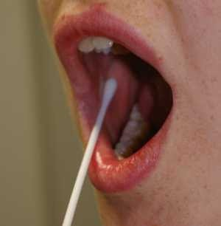
Рис.1 – Забор биологического материала из ротовой полости, при помощи стерильных ватных палочек.
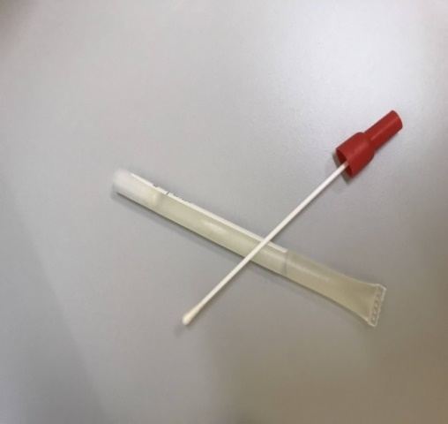
Рис.2 – специальная транспортная среда с гелем, для сбора и транспортировки биологического материала.
После сбора образцов у основной группы и группы сравнения материал был доставлен в лабораторию клинической бактериологии для дальнейшего исследования. Далее производился посев методом Gold (посев петлей, штрихами). Осуществлялось втирание материала в поверхность агара (не более 1/6 его площади), затем производят 30 параллельных полос, и далее стерильной петлей из сектора 1 в сектор 2 проводили 4 параллельных прямых, затем из сектора 2 в сектор 3 так же 4 параллельные прямые. И из сектора 3 к сектору 4 - четыре полосы соответственно для получения роста изолированных колоний (рис.3). При данной методике происходит разведение исходного материала в десять раз в новом секторе. Следовательно, в последнем – секторе (4) исходный материал разводится в 10³ раз.
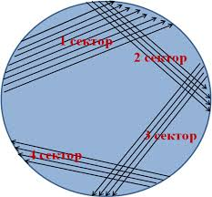
Рис.3 – посев петлей, штрихами.
Посев производила на среды (рис.4):

-Кровяной агар- инкубация в атмосфере 5- 10% CO2 при 35ºС (для выявления общей обсеменности);
-Кровяной агар с азидом натрия (Коламбиа CNA агар) - инкубация в атмосфере 5-10% CO2 при 35ºС (для выделения Гр+ флоры);
-Шоколадный агар - инкубация в атмосфере 5-10% CO2 при 35ºС (для выделения бактерий рода Neisseriae spp, Haemophilus spp.);
-Эндо агар (МакКонки агар) (выделение Гр- флоры);
-Агар Сабуро (выявление грибов рода Candida).
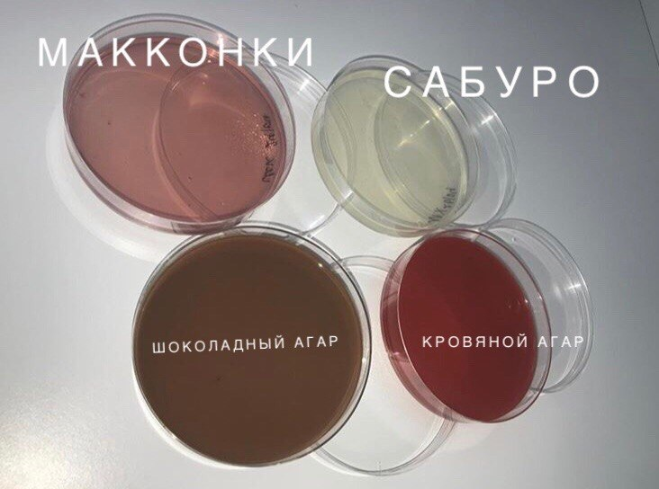
Рис.4 – Разновидность питательных сред.
Приготовление питатель сред проводилось на автоматической средоварке и станции розлива питательных сред (рис. 5,6,7).
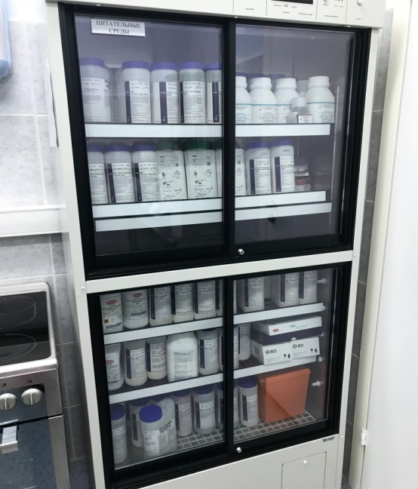
Рис.5 – сухие питательные среды.
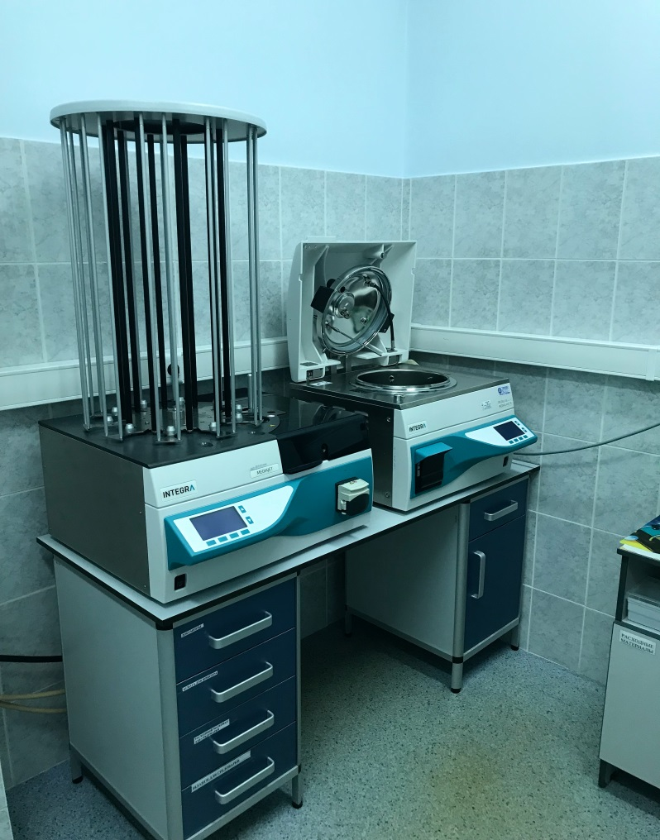
Рис.6 – автоматическая средоварка и станция розлива.

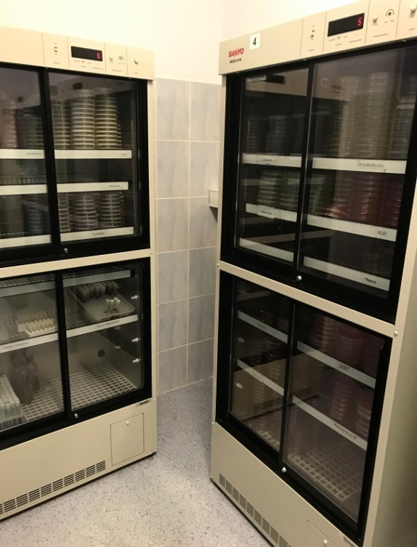
Рис.7 – готовые питательные среды.
Посевы инкубировали 18-24 часа в термостате, при температуре 37Сº, при отсутствие роста задерживали до 48 часов, чашки с агаром Сабуро инкубировали 5 суток (рис.8).
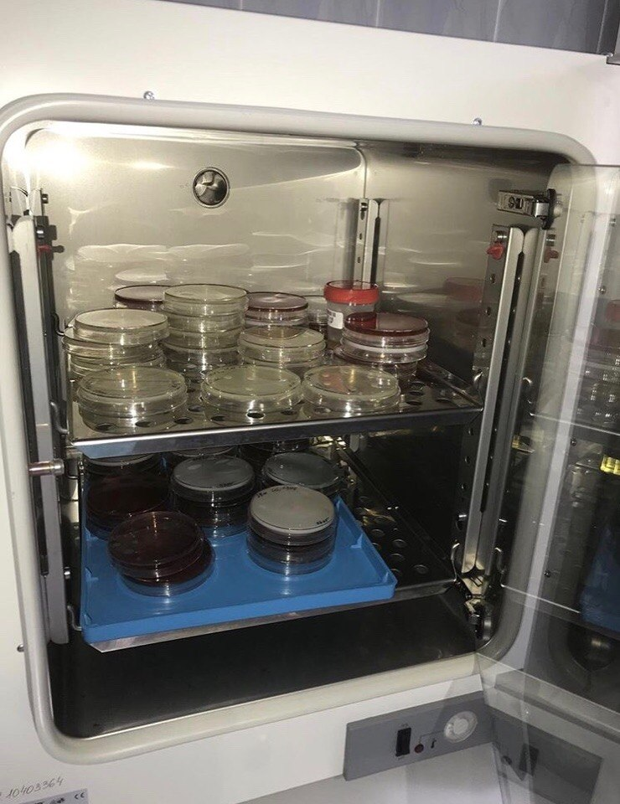
Рис.8 – Инкубирование посевов в термостате, при температуре 37Сº.
Микрофлору оценивали по методике В.С.Крамарь с соавт. (1994), согласно которой учитывали: 1)общую обсемененность; 2) количество и видовой состав: а) лактобактерий; б) стрептококков; в) стафилококков; г) грибов рода Candida; 3) микробные ассоциации.
Проводилось тщательное просматривание чашек после инкубирования, на наличие изолированных колоний, для дальнейшей идентификации микроорганизмов до вида. Если же не могли выделить отдельные колонии, то производили пересев на кровяной агар, для выделения чистой культуры. Строение колоний является важным культуральным признаком при определении вида микроорганизмов, так как каждому виду микробов при росте на определенной плотной питательной среде присуща типичная морфология колонии.
Колонии изучала при помощи стереомикроскопа, либо невооруженным глазом. Необходимо учитывать следующие признаки для описания колонии: форма, размер, поверхность, профиль, прозрачность, цвет, край колонии.
Были выбраны преобладающие колонии, произведен подсчет КОЕ для определение количественного состава микробиоты и пересев отдельных чистых колоний на чашки Петри с последующей идентификацией масс – спектрометрии.
Идентификацию чистых культур, выделенных из исследуемых образцов, проводили с помощью масс-спектрометра VITEK-MS BIOMERIEUX (Франция). Для этого вносили колонию бактерий на подложку масс-спектрометра и сверху на образец наносили специальную матрицу, содержащую 2,5 дигидроксибензойной кислоты. После того как данная смесь высыхла, образец помещала в прибор и там он подвергался воздействию наносекундных лазерных импульсов. При этом матрица нашего образца (в частности, белки) переходят в газовую фазу. Молекулы матрицы взаимодействуют с белками нашего образца, переносят на них положительный заряд и под действием электрического поля ионизированные белки движутся от источника ионизации к детектору с ускорениями, обратно пропорциональными их атомным массам.
Программное обеспечение прибора оценивает время пролета частиц и преобразует эту информацию в спектр молекулярных масс (масс-спектр). Масс-спектр сравнивается со спектрами в базе данных, и на основание сведений о массах характеристических белков происходит идентификация микроорганизмов.

ГЛАВА 3. РЕЗУЛЬТАТЫ СОБСТВЕННЫХ ИССЛЕДОВАНИЙ

3.1. Клиническая характеристика лиц обследуемых групп

Известно, что микробиоценоз полости рта напрямую зависит от состояния макроорганизма, наличия сопутствующей патологии, используемых лекарственных препаратов и характера питания. Поэтому в группу наблюдаемых вошли пациенты без сопутствующей патологии внутренних органов, не принимавшие антибактериальные средства в последний год.
В соответствии с задачами исследования проведен анализ основных показателей стоматологического статуса пациентов основной группы и группы сравнения.
Слизистая оболочка полости рта у пациентов двух групп имела бледно-розовый цвет, плотно прилегала к зубам, кровоточивость десен отсутствовала.
Зубы устойчиво фиксировались в лунке, при этом признаки воспаления отсутствовали.
В определении стоматологического статуса пациентов двух групп, важно было оценить тип взаимоотношения зубных рядов и прикуса, определить состояние твердых тканей сохранившихся зубов, структурных компонентов пародонта и височно-нижнечелюстного сустава.
Так, у 17 человек (68,0%) установлен ортогнатический тип прикуса, 4 (16,0%) - прямой, 5 (20,0%) - глубокая резцовая окклюзия, 3 (12,0%) - мезиальная окклюзия, 2 (8,0%) - дистальная окклюзия.
При внешнем осмотре у всех обследуемых лицо было симметричное, открывание рта свободное, по средней линии, отсутствовали боковые смещения нижней челюсти, боли, хруст, щелканье в суставе.
У обследованных пациентов основной группы встречалось 3 класса адентии (использовалась классификация дефектов зубных рядов по Кеннеди). Так первый класс, характеризующийся двухсторонними концевыми дефектами, выявлен у 46,6% пациентов (7 пациентов). Второй класс, характеризующийся односторонним концевым дефектом, зарегистрирован у 20,0% пациентов (3 пациента). Третий класс – включенный дефект бокового отдела зубного ряда наблюдались у 33,4% пациентов (5 пациентов). Дефекты зубных рядов по четвертому классу, характеризующиеся наличием включенного дефекта во фронтальном отделе не были выявлены у обследованных пациентов (рис.9).

Рис.9 – Распределение дефектов зубных рядов пациентов в соответствии с классификацией адентии по Кеннеди.
Группу сравнения составили пациенты полость рта, которых была санирована и, не требовалось протезирование зубов.
Изучение распространенности кариеса зубов и его осложнений в I группе наблюдаемых составила 93,3%, во II-20,0%.
Основными составляющими компонентами индекса КПУ у обследуемых I –основной группы являлись удаленные и кариозные зубы. Так, у пациентов I группы сумма зубов, пораженных кариесом, в среднем была 6,21 , а у лиц II группы - 4,84 , число удаленных зубов было 9,25 и 3,84 единиц соответственно.
Изучение гигиенического состояния полости рта основной группы и группы сравнения проводилось дважды.
Установлено, что на момент первичного изучения гигиенического состояния группы сравнения был выявлен хороший уровень гигиены, при этом гигиенический индекс налета в среднем составил 0,42 ,а индекс зубного камня 0,23. Спустя 6 месяцев после первичного изучения гигиенического состояния полости рта группы сравнения не выявлено существенных изменений в гигиеническом состоянии полости рта (0,44 и 0,25 соответственно).
У пациентов основной группы со съемными и несъемными ортопедическими конструкциями выявлен низкий уровень гигиены, при этом гигиенический индекс налета в среднем составил 1,52 ,а индекс зубного камня 1,23. Спустя 6 месяцев после первичного изучения гигиенического состояния полости рта основной группы, значения гигиенического индекса налета и зубного камня увеличились и составили (3,51 и 2,50 соответственно) что, по всей видимости, обусловлено наличием естественных ретенционных пунктов и плохой доступностью несъемных конструкций для гигиенической обработки.
Таким образом, восстановление целостности зубных рядов ортопедическими конструкциями ухудшает состояние гигиены полости рта и тем самым способствует увеличению распространенности кариеса.

3.3. Микрофлора полости рта у пациентов, пользующихся зубными протезами

Для выполнения поставленных задач изучена колонизация микроорганизмами слизистой оболочки полости рта пациентов обследуемых групп.
В рамках проводимого исследования было проанализировано, как изменяется микрофлора полости рта в зависимости от наличия зубных протезов в полости рта и сроков пользования зубными протезами.
Исследование микрофлоры пациентов основной группы проходило до протезирования и спустя 6 месяцев после протезирования.
Исследование микрофлоры пациентов группы сравнения проходило после санации полости рта и спустя 6 месяцев после неё.
Так, в начале исследования анализ микробиоценоза у пациентов, группы сравнения, в полости рта которых отсутствовали ортопедические конструкции, показал, что в микрофлоре полости рта доминировали симбионты (78,0%), в то время как на долю условно-патогенных микроорганизмов приходилось 22,0%(рис.10,11).

Рис. 10 – Микробный пейзаж полости рта у пациентов группы сравнения в начале исследования.
Микробный пейзаж полости рта был представлен стрептококками (97,7%), стафилококками (89,3%).На долю лактобактерий приходилось 48,5%.Частота встречаемости грибов рода Candida составила 53,2.У пациентов не выявлялось условно-патогенных энтеробактерий, дифтероидов, фузобактерий.
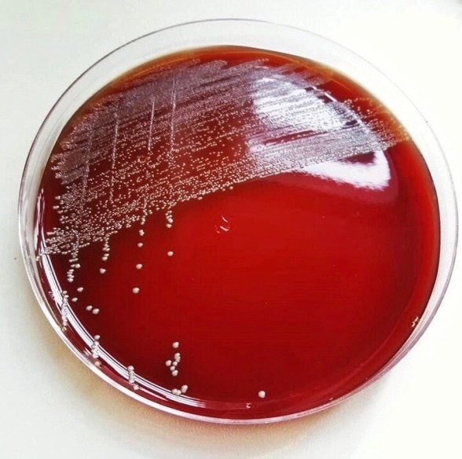
Рис.11 – микробиоценоз полости рта в начале исследования у пациентов группы сравнения.
Анализ микробиоценоза полости рта спустя 6 месяцев при повторном исследовании группы сравнения, не выявил различий по флоре от исходной обсемененности (Рис.12).
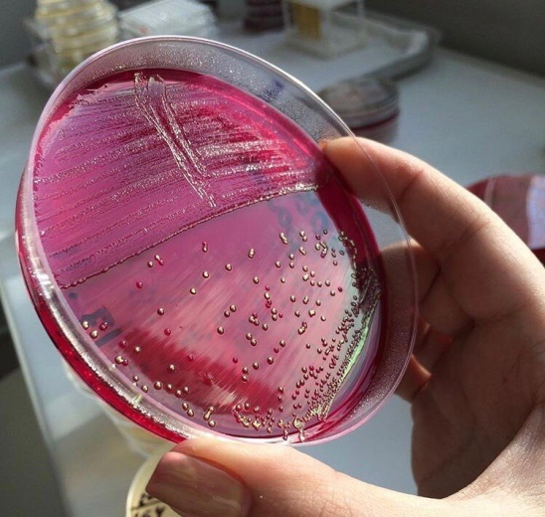
Рис.12 – микробиоценоз полости рта спустя 6 месяцев у
пациентов группы сравнения.
Исследование микрофлоры пациентов основной группы в начале исследования показал, что в микрофлоре полости рта до протезирования доминировали симбионты (76,0%), в то время как на долю условно-патогенных микроорганизмов приходилось 24,0% (Рис.13,14).

Рис.13 – Микробный пейзаж полости рта у пациентов основной группы до протезирования в начале исследования.
Микробный пейзаж полости рта был представлен стрептококками (93,4%), стафилококками (87,6%).На долю лактобактерий приходилось 47,5%.Частота встречаемости грибов рода Candida составила 54,2.У пациентов не выявлялось условно-патогенных энтеробактерий, дифтероидов, фузобактерий .
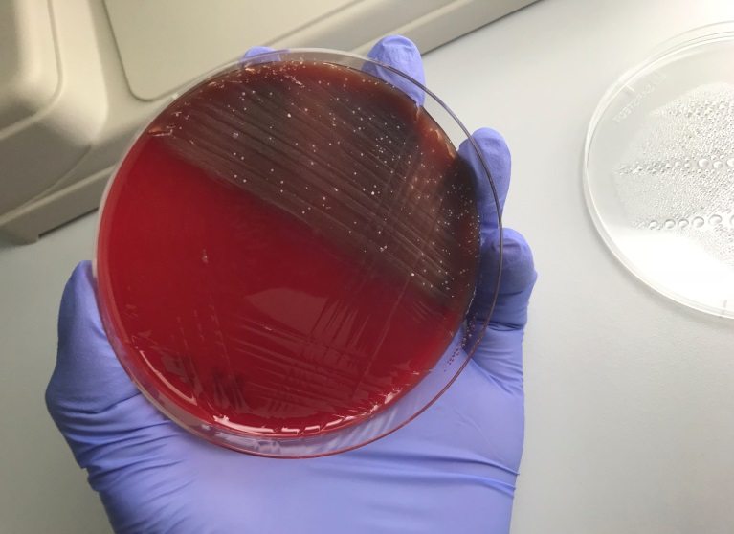
Рис.14 – микробиоценоз полости рта в начале исследования у пациентов основной группы.
Повторный анализ микробиоценоза полости рта пациентов основной группы выполнялся, спустя 6 месяцев пользования ортопедическими конструкциями, который показал, что в микрофлоре происходит снижение высеваемости в полости рта симбионтов (51,4%) и повышение условно-патогенных микроорганизмов (48,6) (рис.15).

Рис.15 – Микробный пейзаж полости рта у пациентов основной группы спустя 6месяцев после протезирования.
Обращает на себя внимание увеличение частоты встречаемости и грибов рода Candida (96,2%), появление представителей семейства Enterobacteriaceae (E.coli 15,5%, Proteus spp. 31,9%),на фоне уменьшения содержания лактобактерий (9,1%),стафилококков (48,6%) и стрептококков (67,5%). Необходимо подчеркнуть, появление клебсиелл и так же наличие гемофильной палочки и нейссерий (рис.16).
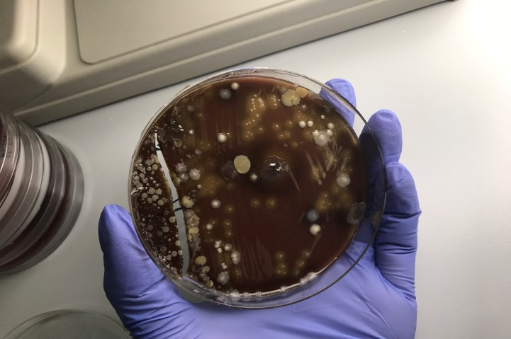
Рис.16 – флора ротовой полости спустя 6 месяцев после протезирования у пациентов основной группы.
Итак, наличие в полости рта ортопедических конструкций приводило к микробиологическому дисбалансу, нарастающему с увеличением сроков пользования зубными протезами, и проявлялось уменьшением количества симбионтов и увеличением высеваемости условно-патогенных микроорганизмов. Такой микробиоценоз может способствовать развитию воспалительных заболеваний слизистой оболочки полости рта, что необходимо учитывать при планировании лечения.

Глава 4. ЗАКЛЮЧЕНИЕ И ВЫВОДЫ

4.1. Заключение

Данные литературы и результаты собственных исследований свидетельствуют о значительных качественных изменениях состава микрофлоры при зубном протезировании.
В основу исследования положены клинико-микробиологические обследования 30 пациентов в возрасте от 40 до 70 лет, пятнадцати пациентам из которых были изготовлены ортопедические конструкции, второй группой пациентов являлись лица с санированной полостью рта, которым не требовалось изготовление ортопедических конструкций.
Анализ биоценоза полости рта пациентов с частичной вторичной адентией показал, что степень нарушения в микрофлоре зависит от сроков пользования зубными протезами. Так, у пациентов, в полости рта которых ортопедические конструкции отсутствовали, в микрофлоре доминировали симбионты (74,3%), в то время как пользование зубными протезами в течение шести месяцев приводило к снижению частоты встречаемости в микробиоценозе симбионтов (51,4%) и повышению высеваемости условно-патогенных бактерий (48,6%).
Изучение качественного состава микрофлоры полости рта у пациентов, пользующихся зубными протезами, показало, что ведущее положение в биоценозе полости рта, занимали стрептококки 93,6%. Среди кокковой флоры также обнаруживались стафилококки, встречаемость которых составляла 89,3%, что было достоверно выше (р<0,05), чем в группе сравнения 48,6%. Наличие в ротовой полости ортопедических конструкции способствует увеличению частоты встречаемости дрожжеподобных грибов рода Candida (96,2%), что достоверно выше (р<0,05) величины обсемененности этими микроорганизмами санированной полости рта(53,2%).
Встречаемость лактобактерий на фоне использования ортопедических конструкций составила (9,1%), что значительно отличается от величины обсемененности этими микроорганизмами санированной полости рта (48,5%).
Отличительной особенностью биоценоза полости рта пациентов основной группы было обнаружение в микрофлоре E.coli (15,5%) а также, появление клебсиелл, наличие гемофильной палочки и нейссерий, на фоне уменьшения содержания лактобактерий (9,1%),стафилококков (74,8%) и стрептококков (67,5%).
При наличии в полости рта ортопедических конструкций выявлен высокий уровень поражения твердых тканей зубов. Так, у пациентов основной группы распространенность кариеса была равна 80,0%, а у пациентов группы сравнения, в полости рта которых отсутствовали ортопедические конструкции — 20,0%.
Следует подчеркнуть, что ухудшение микробного пейзажа будет коррелировать с ухудшением гигиены полости рта. Так, показатели индекса гигиены пациентов, использующих ортопедические конструкции, увеличились, а именно значения гигиенического индекса налета и зубного камня составили (3,31 и 2,50 соответственно) что, свидетельствует об отсутствии регулярного ухода за полостью рта.
Неудовлетворительное состояние гигиены полости рта, является фактором риска возникновения кариеса зубов, что свидетельствует о высокой потребности в проведении работ по гигиеническому информированию пациентов после проведения ортопедического лечения.
Таким образом, микрофлора полости рта при отсутствии зубов, восстановленных ортопедическими конструкциями, претерпевает критические изменения с развитием микроэкологических сдвигов. Высокая частота выявления кариеса, у пациентов, пользующихся зубными протезами, сопровождается увеличением колонизации условно-патогенными микроорганизмами. Важной особенностью является способность исследуемых бактерий размножаться в присутствии абиотического объекта, что, вероятно, и определяет возможность их обитания в полости рта при протезировании.

4.2.Выводы

1. Восстановление целостности зубных рядов ортопедическими конструкциями ухудшает состояние гигиены полости рта и тем самым способствует увеличению распространенности кариеса.
2. Ортопедические конструкции, используемые для замещения дефектов зубных рядов, вызывает, а именно, способствуют снижению числа симбионтов и повышением частоты встречаемости условно-патогенных микроорганизмов, колонизация которых приводит к увеличению видового разнообразия сообществ, способствуя формированию патологического микробиоценоза.

ПРАКТИЧЕСКИЕ РЕКОМЕНДАЦИИ
Учитывая, что пользование зубными протезами приводит к увеличению количества условно-патогенных микроорганизмов, колонизирующих слизистую оболочку полости рта, врачам-стоматологам рекомендуется ставить пациентов с ортопедическими конструкциями на диспансерное наблюдение в силу того, что изменения в составе микробиоценоза полости рта, клинически могут проявляться различными нозологическими формами заболеваний: кариесом, гингивитом, пародонтитом, стоматитом.

СПИСОК ИСПОЛЬЗУМОЙ ЛИТЕРАТУРЫ

1)Аксёнов И.Н., Брагин Е.А., Майборода Ю.Н., Руднев С.М. Динамика воспаления слизистой оболочки десневого края на воздействие зубных протезов // Актуальные вопросы медицины: Сб. науч. тр. по материалам науч. - практ. конф. "Новые технологии в стоматологии". - Ставрополь, 1996. - С. 24 - 26.
2)Арутюнов С.Д., Ибрагимов Т.И., Царев В.Н., Лебеденко И.Ю. и др. Микробиологическое обоснование выбора базисной пластмассы съемных зубных протезов // Стоматология. - 2002. - №3.-С. 4-8.
3)Арутюнов С.Д., Лебеденко И.Ю., Царев В.Н., Чиквиладзе Д.П. и др. Клинико-микробиологическое обоснование выбора конструкционного материала для временных несъёмных зубных протезов в комплексном лечении заболеваний пародонта // Рос. стоматол. журн. - 2001. - №4. - С. 9-13.
4)Балаклиец Н.И., Днестранская Л.И. и др. Чувствительность к антибиотикам и дезинфицирующим веществам условно- патогенных микроорганизмов, выделенных из полости рта больных с ортопедической патологией // Стоматология. — 1991. - №6.-С. 45-48.
5)Балин В.Н., Иорданишвили А.К., Гук A.C. Протезные стоматиты, пути предупреждения и лечения // Нижегор. мед. журн. - 1993. -№3.-С. 46-51.
6)Боровский Е.В., Леус П.А., Кузьмина Э.М. Состав и свойства слюны в норме и при кариесе зубов: Методич. рекоменд. — М., 1980.-36 с.
7)Бондаренко В.М. Адгезивная активность клинических штаммов клебсиелл // ЖМЭиИ. - 1996. - №2. - С. 104- 109.
8)Бондаренко В.М., Петровская В.Г. Ранние этапы развития инфекционного процесса и двойственная роль нормальной микрофлоры // Вкстн. Рос. АМН. - 1997. - №3. - С. 7 - 10.

9) Брудастов Ю.А. Антикомплементарная активность бактерий: Автореф.... дис. канд.мед.наук. - Челябинск, 1992.-21 с.
10)Васильченко В.Г. Эффективность съёмных зубных протезов при ; длительных сроках пользования : Автореф. дис....канд.мед.наук.- Харьков, 1968. - 15 с.
11)Воложин А.И., Петрович Ю.А., Телебоков Ю.Г. Образование летучих короткоцепочных соединений в воздухе рта пациентов с акриловыми протезами и в воздушной среде герметичной емкости с акрилатами // Рос. стомат. журн. - 2002. - №1. - С. 7 - 11.
12)Воложин А.И., Бабахин A.A., Дубова Л.В. и др. Аллергия к металлам, используемым для зубного протезирования, и методы ее диагностики //Стоматология. - 2004. - №5. — С. 57 — 61.
13)Воробьев A.A., Лыкова Е.А. Бактерии нормальной микрофлоры: биологические свойства и защитные функции // ЖМЭиИ. - 1999.-№6.-С.102- 105.
14)Голинский Ю.Г., Зултан О.Я., Цимбалистов A.B. Профилактика стоматологических заболеваний, обусловленных наличием в полости рта ортопедических конструкций // Стоматология: спец. вып.: Материалы IV съезда стом. ассоциации России. - М., 1998. -С.42-43.
15) Грабовская К.Б., Булгакова Т.Н., Равдоникас А.Е. Сравнительные аспекты адгезии стрептококков группы А и В к эпителию человека // Вестник АМН СССР. - 1989. -№11.- С.4 -11.
16)Давыдова Т.Р., Карасенков Я.Н., Хавкина Е.Ю. К проблеме дисбиоза в стоматологической практике // Стоматология. — 2001. - №2. - С.23 - 24.
17)Жолудев С.Е., Козицына С.И. Роль протезного налета в возникновении явлений воспаления слизистой оболочки протезного ложа и непереносимости акриловых протезов // Вопросы организации и экономики в стоматологии: Материалы конф. - Екатеринбург, 1994. - С. 146 - 148.
18)Земская Е.А., Сыдыгалиев К. Состояние местных защитных факторов полости рта у больных, пользующихся съемными протезами из акриловых полимеров // Стоматология. - 1982. - №5. - С.60 - 63.
19)Зуфаров С.А., Ирсалиев Х.И., Байбеков И.М. и др. Морфологические особенности взаимодействия пристеночной микрофлоры с эпителиоцитами слизистой оболочки альвеолярного гребня у больных с частичным отсутствием зубов // Стоматология. - 1991. - №6. - С.48 - 50.
20)Зуфаров С.А., Хабилов Л.Х., Алимов С.И. Микрофлора полости рта при пользовании различными видами зубных протезов // Мед. журн. Узбекистана. - 1982. - №8. - С.68 - 70.
21)Калашникова С. А. Функциональная система "лизоцим - антилизоцим" в формировании микробиоценоза кишечника человека: Дис....канд.мед.наук. - Волгоград, 1999. - 145 с.
22)Кудрин А.Н., Щербаков A.C. Очистка съемных протезов - роскошь или необходимость? // Труды V съезда Стоматологической ассоциации России. - М., 1999. - С.313 - 315.
23) Куркина О.Н. Колонизационная резистентность полости рта при аномалии положения зубов: Дис....канд.мед.наук. - Волгоград, 2003.- 111 с.
24) Крамарь B.C. Основы клинической микробиологии: Учебное пособие. — Волгоград, 1997. - 80 с.
25)Левицкий А.Б., Мизина И.К. Зубной налет. - Киев: Здоровье, 1983.-80 с.

26)Марков Б.П., Пан Е.Г., Новикова О.Б. Микроволновая технология изготовления базисов пластиночных протезов // Стоматология. - 1998. - №6. - С.41 - 45.
27)Марков Б.П., Чистохвалов В.В., Кабанов В.Ю. Цитологическая характеристика слизистой оболочки протезного ложа у больных с полным отсутствием зубов, пользующихся пластиночными протезами с фарфоровыми зубами // Рос.стом.журн. — 1999. - №3. - С.14 - 15.
28)Морозова JI.B., Банченко Г.В., Поспелова В.В. Применение средств бактериальной терапии при заболеваниях слизистой оболочки полости рта, сопровождающихся дисбактериозами // Успехи в области изучения и производства антибиотиков. — 1990.-Вып. 19.-С.166- 172.
29)Пикуза О.И., Шошина И.Г., Гервазиева В.Б. Характеристика колонизационной резистентности микрофлоры ротовой полости при применении препарата томицид // Педиатрия. — 1999. - №3. -С. 101-104.
30)Садыков М.И. Современные методы ортопедического лечения и реабилитации больных с полным отсутствием зубов: Автореф. дис....д-ра мед.наук. - Самара, 2002. - 37 с.
31)Садыков М.И. Современные методы ортопедического лечения и реабилитации больных с полным отсутствием зубов: Автореф. дис....д-ра мед.наук. - Самара, 2002. - 37 с.
32)Сафарова Н.И., Волкова В.А., Анисимова C.B., Лебеденко И.Ю. Обоснование применения композиционного электрохимического покрытия зубных протезов на основе золота (КЭМЗ) // Рос. стом. журн. - 2000. - №5. - С. 10 - 12.
33)Седунов A.A., Котова А.Л., Жагитаров М.С. и др. Влияние различных зубопротезных материалов на микрофлору полости рта// Здравоохранение Узбекистана. — 1988. - №1. - С.35 — 36.
34) Стоянова И.С. Влияние съемных зубных протезов на кислотно- основное равновесие и микробиоценоз полости рта: Дис....канд.мед.наук. - Тверь, 2003. - 119 с.
35)Тимачева Т.Б. Научное обоснование потребности городского населения крупного промышленного центра в дифференцированной стоматологической ортопедической помощи: Дис....канд.мед.наук. - Волгоград, 1996. - 118 с.
36)Ушаков Р.В., Царев В.Н. Микрофлора полости рта и ее значение в развитии стоматологических заболеваний // Стоматология для всех. - 1998. - № 3-4. - С. 22 - 26.
37)Фрейдлин Л.И., Сухарев А.Е., Николаев A.A. и др. Белки смешанной слюны человека при гальванозе и дрожжевом стоматите // Стоматология. — 1989. - 36. - С.54 — 55.
38)Хоменко Л.А., Антонишин Б.В., Рахний Ж.И. Экспериментальное изучение влияния биополимеров на течение воспалительного процесса слизистой оболочки полости рта // Стоматология. - 1992. - 32. - С.20 — 23.
39)Чахава О.В., Горская Е.М., Рубан С.З. Микробиологические и иммунологические основы гнотобиологии. - М.: Медицина, 1982.-158 с.
40)Шабашова Н.В., Цимбалистов A.B., Михайлова Е.С. Факторы иммунной защиты у пациентов с протезными конструкциями в полости рта // Стоматология для всех. — 2004. - №3. — С. 10—14.
41) Шварцман Я.С., Хазенсон Л.Б. Местный иммунитет. — Л.: Медицина, 1978.-223 с.
42)Шмалько Н.М., Кортунов Е.В., Дойников А.И. Определение пористости базисной акриловой пластмассы методом ртутной порометрии // Стоматология. - 1991. - №3. - С.46 - 47.
43)Bowden G.H. Microbiology of root surface caries in human // J. Dent. Res. - 1990. - Vol. 69. - №5. - P. 1205-1210.
44)-Guzman-Murillo M.A., Ascencio F. Anti-adhesive activity of sulphated exopolysaccharides of microalgae on attachment of red sore disease-asssociated bacteria and helicobacter pylori to tissue culture cells // Lett-Appl-Microbiol. - 2000.- 30(6). - P. 473-478.

